МУНИЦИПАЛЬНОЕ БЮДЖЕТНОЕ ДОШКОЛЬНОЕ
ОБРАЗОВАТЕЛЬНОЕ УЧРЕЖДЕНИЕ
ДЕТСКИЙ САД №1 «МАМОНТЁНОК»

Утверждаю:
Заведующий МБДОУ
Детский сад "Мамонтенок"
"____" ______________ 2024г.
_______________ О.П.Бекк

Проект
Тема: «Чудо-огород на окошке»

Выполнили воспитатели
1 младшей группы № 3:
Бабаева Сара Аликовна
Рожкова Светлана Николаевна

Экологический проект на тему « Чудо-огород на окошке»
в первой младшей группе « Солнышко»

Вид проекта: познавательно—творческий.
Тип: краткосрочный.
Сроки реализации: с30.04.2024.-20.05 2024г.
Участники проекта: воспитатели группы, дети 1 младшей группы.
Актуальность проекта: Дети в недостаточной степени имеют представления о растениях, о том, где они растут, о необходимых условиях роста. Маленькие дети любят действовать. Мир вокруг себя они познают практически. Чтобы удовлетворить детскую любознательность, привить первые навыки активности, мы создали условия для поисково—исследовательской деятельности детей, создав огород на окне.
Цель проекта: Развитие познавательного интереса детей в процессе выращивания и наблюдений за растениями.
Задачи проекта:
- для детей
Дать первоначальные представления о растениях (строении, росте, уходе). Развивать умение пользоваться орудиями труда (лопатки, лейка), убирать их на место после работы. Обогащать речь и активизировать словарь детей: лук, семена, земля, вода, солнце, трава, сажать, поливать, смотреть, наблюдать. Формировать интерес к познавательно—исследовательской деятельности.
- для воспитателей: овладеть методом проектов как технологией и как деятельностью. Сформировать предметно—развивающую среду для проекта.
Предполагаемый результат:
- Для детей: Дети получат представления о том, что растения живые, их поливают, сажают, выращивают, получат представления о труде взрослых, научатся правильно называть трудовые действия.
- Для воспитателей: повышение профессионализма, внедрение проектной деятельности в работу с детьми .
Формы реализации проекта:
Наблюдения, организованная деятельность, беседы с рассматриванием картинок, чтение художественной литературы, продуктивная деятельность.
Оборудование и материалы: контейнеры с землей, семена растений, палочки, совочки, лейки с водой, ведерко под орудия труда (совочек)
Этапы реализации проекта:
1 Этап подготовительный.
- Определение цели, задач проекта, сроков реализации, предполагаемого результата.
- Подбор методической, научно—популярной и художественной литературы, иллюстрированного и дидактического материала по данной теме, оборудования для проведения экспериментальной работы.
- Составление плана работы над проектом.
2 Этап исследовательский (реализация проекта)
Познавательное развитие:
Речевое развитие:
Разучивание потешек, поговорок, песенок, связанных с огородом, овощами и фруктами,
Чтение художественной литературы.
Чтение р.н. сказки «Репка», стихотворения С.В. Михалкова «Овощи», Чтение художественной литературы: А.Барто «Морковный сок».
Социально—коммуникативное развитие:
Игровая деятельность.
П\и» Огуречик», д\и «Что растет на огороде», «чудесный мешочек»
Трудовая деятельность:
Посадка луковиц и семян укропа и петрушки, Посев семян моркови и редиса. Полив и уход за растениями, под руководством воспитателя.
Познавательное развитие:
Беседы: «Необходимые условия для роста растений» .
Беседа «Какие бывают овощи».
Художественно-эстетическое развитие:
Продуктивная деятельность.
Лепка из пластилина «Овощи для ежика»; аппликация «У зайцев в огороде»; рисование «Лук растим - быть здоровыми хотим».
3 Этап обобщающий.
- постановка сказки «Репка»

Литература:
- Программа «Радуга».
- С.Н. Николаева «Воспитание экологической культуры в дошкольном детстве». Москва «Просвещение» 2005г.
- Горькова Л.Г. «Сценарии занятий по экологическому воспитанию детей».
- . Поддубная Л.Б. «Природа вокруг нас», М. «Корифей», 2006.
- Иванова А.И. «Экологические наблюдения и эксперименты в детском саду. Мир растений», М.: 2005.
- Интернет ресурсы.

Сказка «Репка»
Цели :
- Знакомство с русской народной сказкой «Репка»;
- Развитие эмоциональной сферы ребенка;
- Формирование доверительных отношений, активизация словаря.
- Формирование навыков сенсорного развития и самообслуживания у детей раннего возраста.

Посадил дед репку — выросла репка большая-пребольшая.
Стал дед репку из земли тащить.
Тянет-потянет, вытянуть не может.
Позвал дед на помощь бабку.
Бабка за дедку, дедка за репку.

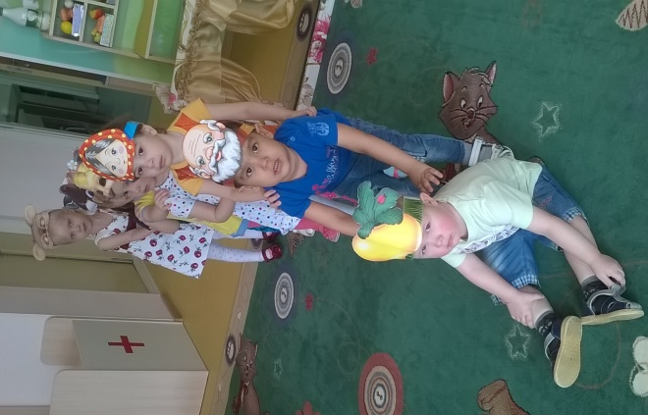
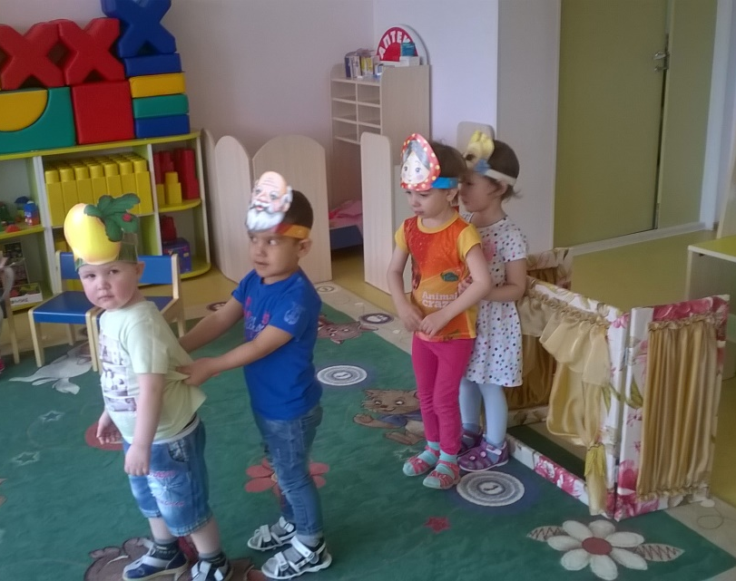
Тянут-потянут, вытянуть не могут.
Позвала бабка внучку.
Внучка за бабку, бабка за дедку, дедка за репку.

Тянут-потянут, вытянуть не могут.
Кликнула внучка Жучку.
Жучка за внучку, внучка за бабку, бабка за дедку, дедка за репку.
Тянут-потянут, вытянуть не могут.
Кликнула Жучка кошку Машку.
Машка за Жучку, Жучка за внучку, внучка за бабку, бабка за дедку, дедка за репку.

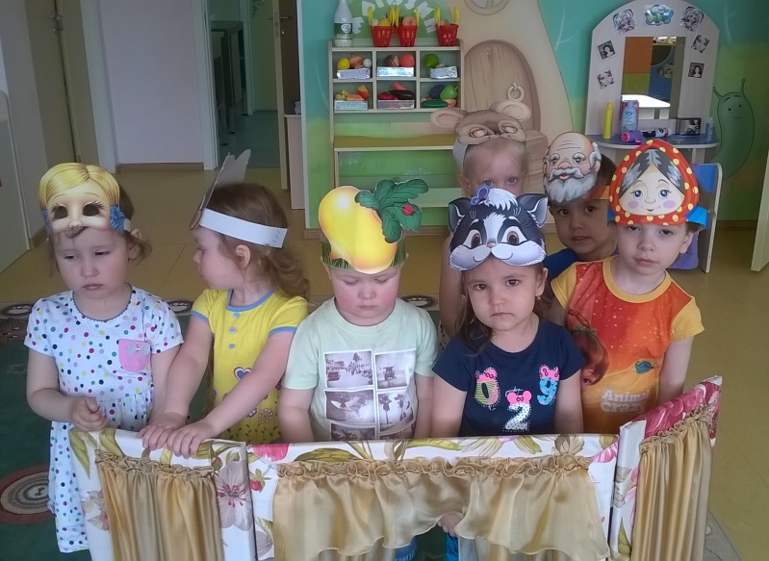
Тянут-потянут, вытянуть не могут.
Кликнула кошка Машка мышку.
Мышка за Машку, Машка за Жучку, Жучка за внучку, внучка за бабку, бабка за дедку, дедка за репку.
Тянут-потянут —вытащили репку!

С. Михалков
Стихотворение «Овощи»

Цель:
- Способствовать развитию связной речи.
- Развитие умения детей узнавать и называть овощи и фрукты;
- Закрепление умения группировать и выбирать предметы соответственно данной теме;
- Продолжение знакомства с цветом, формой и вкусом овощей и фруктов.

Хозяйка однажды с базара пришла,
Хозяйка с базара домой принесла:
Картошку,
Капусту,
Морковку,
Горох,
Петрушку и свёклу.
Ох!..
Вот овощи спор завели на столе
Кто лучше, вкусней и нужней на земле:
Картошка?
Капуста?
Морковка?
Горох?
Петрушка иль свёкла?
Ох!..
Хозяйка тем временем ножик взяла
И ножиком этим крошить начала:
Картошку,
Капусту,
Морковку,
Горох,
Петрушку и свёклу.
Ох!..
Накрытые крышкою, в душном горшке
Кипели, кипели в крутом кипятке:
Картошка,
Капуста,
Морковка,
Горох,
Петрушка и свёкла.
Ох!..
И суп овощной оказался не плох!

Стихотворение А. Барто « Морковный сок»

Цель:
- Приобщение детей художественной литературе через знакомство со стихотворением А. Барто «Морковный сок» посредством интеграции образовательных областей «Речевое развитие», «Социально — коммуникативное развитие».

Глушит сорная трава
Кустики гороха,
И морковь видна едва —
В общем, дело плохо.

Так не вырастет морковь,
Так не будет толку!
Две сестры сегодня вновь
Вышли на прополку.

У Маринки две руки,
И у Светы две руки;
Хорошо пошла работа:
Берегитесь, сорняки!

Поработали часок —
И, пожалуй, хватит.
Будет пить морковный сок
Через месяц братик.

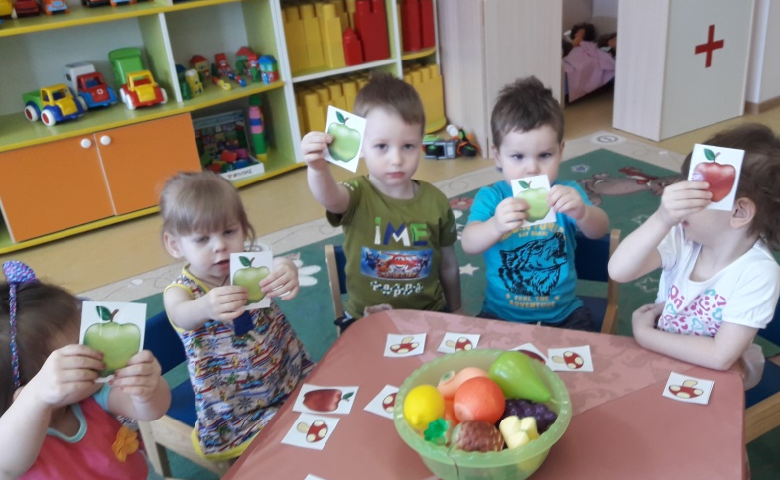
Материал.
Карточки с изображением овощей, семян овощей: помидор, огурец,
тыква, капуста, перец, кабачок, садово-огородного инвентаря,
природных явлений. Игровой персонаж – пугало, от имени которого педагог задаёт вопросы детям.
-Покажи и назови овощи. Какие из них ты любишь?
-Какие не любишь, почему?
-Как ты думаешь, овощи полезны для человека? Почему?
-Выложи карточки в следующем порядке: семена тыквы, огурца, помидора, перца.
-Хочешь ли ты сам вырастить овощи?
-Как ты думаешь, что тебе для этого потребуется? Выложи карточки.
Какой водой и как нужно поливать овощи?
-Как ты думаешь, а сами овощи любят витамины (подкормку)?
Что может произойти с овощными растениями, если не ухаживать за ним?

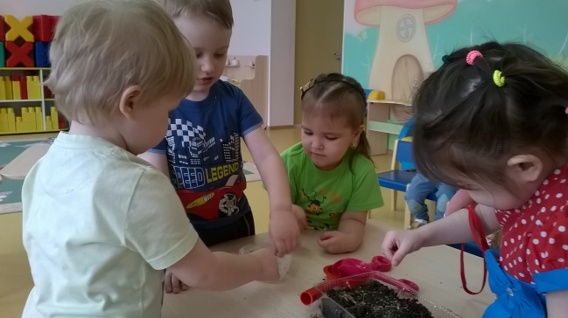
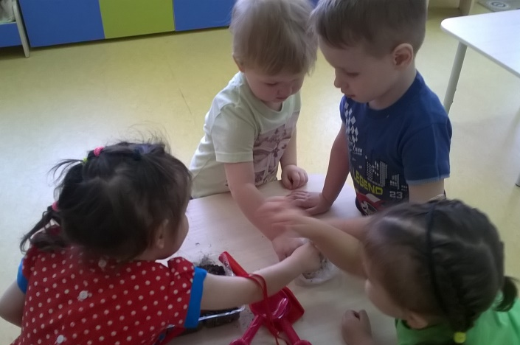
Давайте по порядку: сначала растения сажают; значит, для этого нужна земля. А если растение не поливать, что с ним может случиться? Оно завянет. Значит, необходима вода.
В темное место растения не ставят; значит, им нужен свет. А еще им необходимо тепло, потому что на холоде ничего не растет. А в чем еще нуждаются растения?
За ними нужно ухаживать - рыхлить землю, пропалывать ее, удобрять, укрывать растения от холода, обрабатывать от вредителей.
А если просто посадить и не ухаживать за ними, растения погибнут.
Дети вместе с воспитателем сеют зерна укропа, моркови, редиса, и ставят на подоконник, на солнечную сторону.


 

